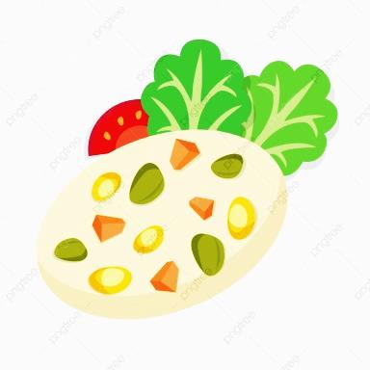 三 年 班 號 姓名



蔬菜餅

☆製作餐點:蔬菜餅

☆製作時間:111年2月18日

☆使用材料:高麗菜、紅蘿蔔、

玉米、青蔥、培根

